Prigodni panoi u razredima OŠ Augusta Cesarca iz Ivankova
2.razred
Na stopala smo upisivali kojim ćemo se to djelima pripraviti za rođendan Isusa,a koje smo složili u adventski vijenac. Također, učenici slažu cvjetiće u koje upisuju svoje ime i lijepe ga uz stopalo koje su oni ispisali. Kroz svaki tjedan po jedna je svijeća dobivala svoj plamen...
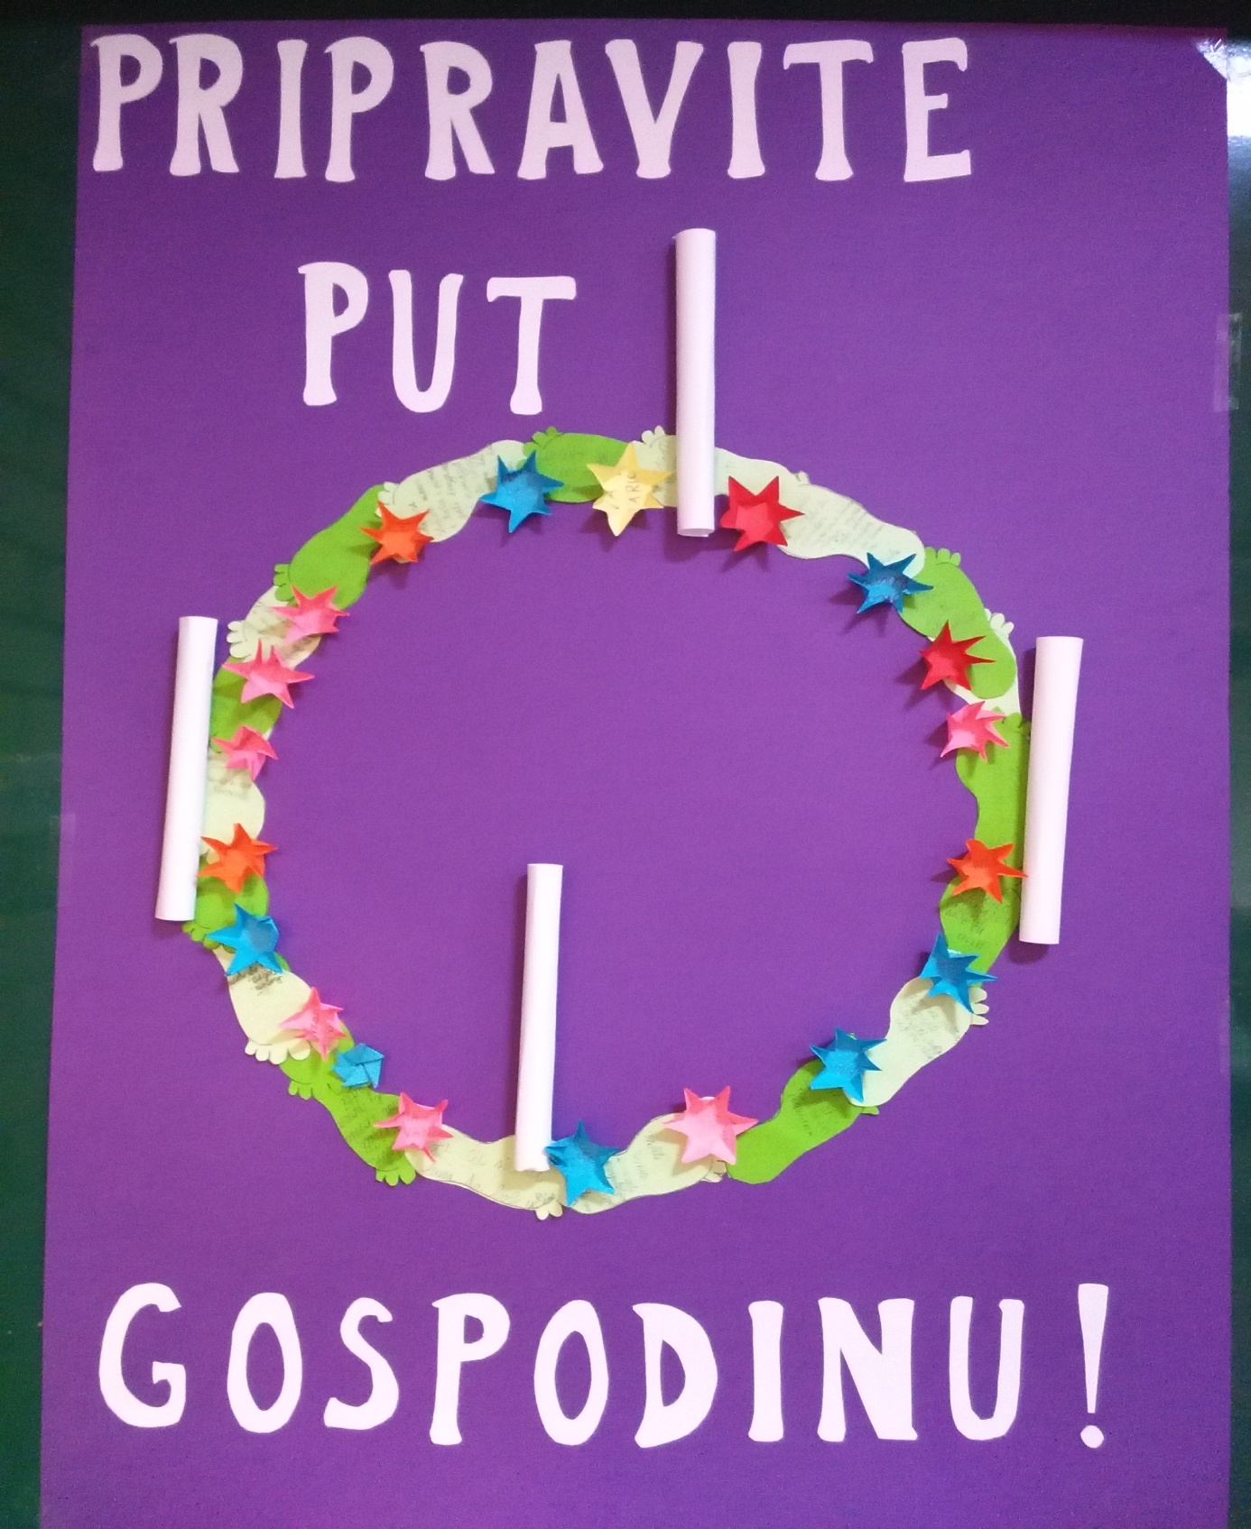

6.razred
Učenici su donijeli od kuće slamicu od koje smo slagali štalicu na plavoj podlozi od krep papira...

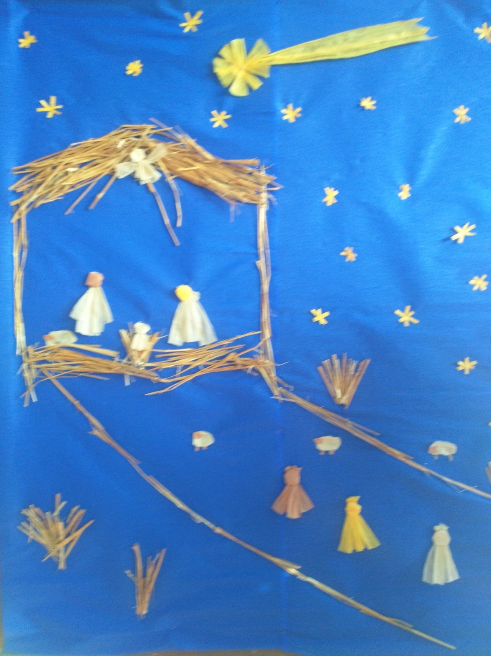
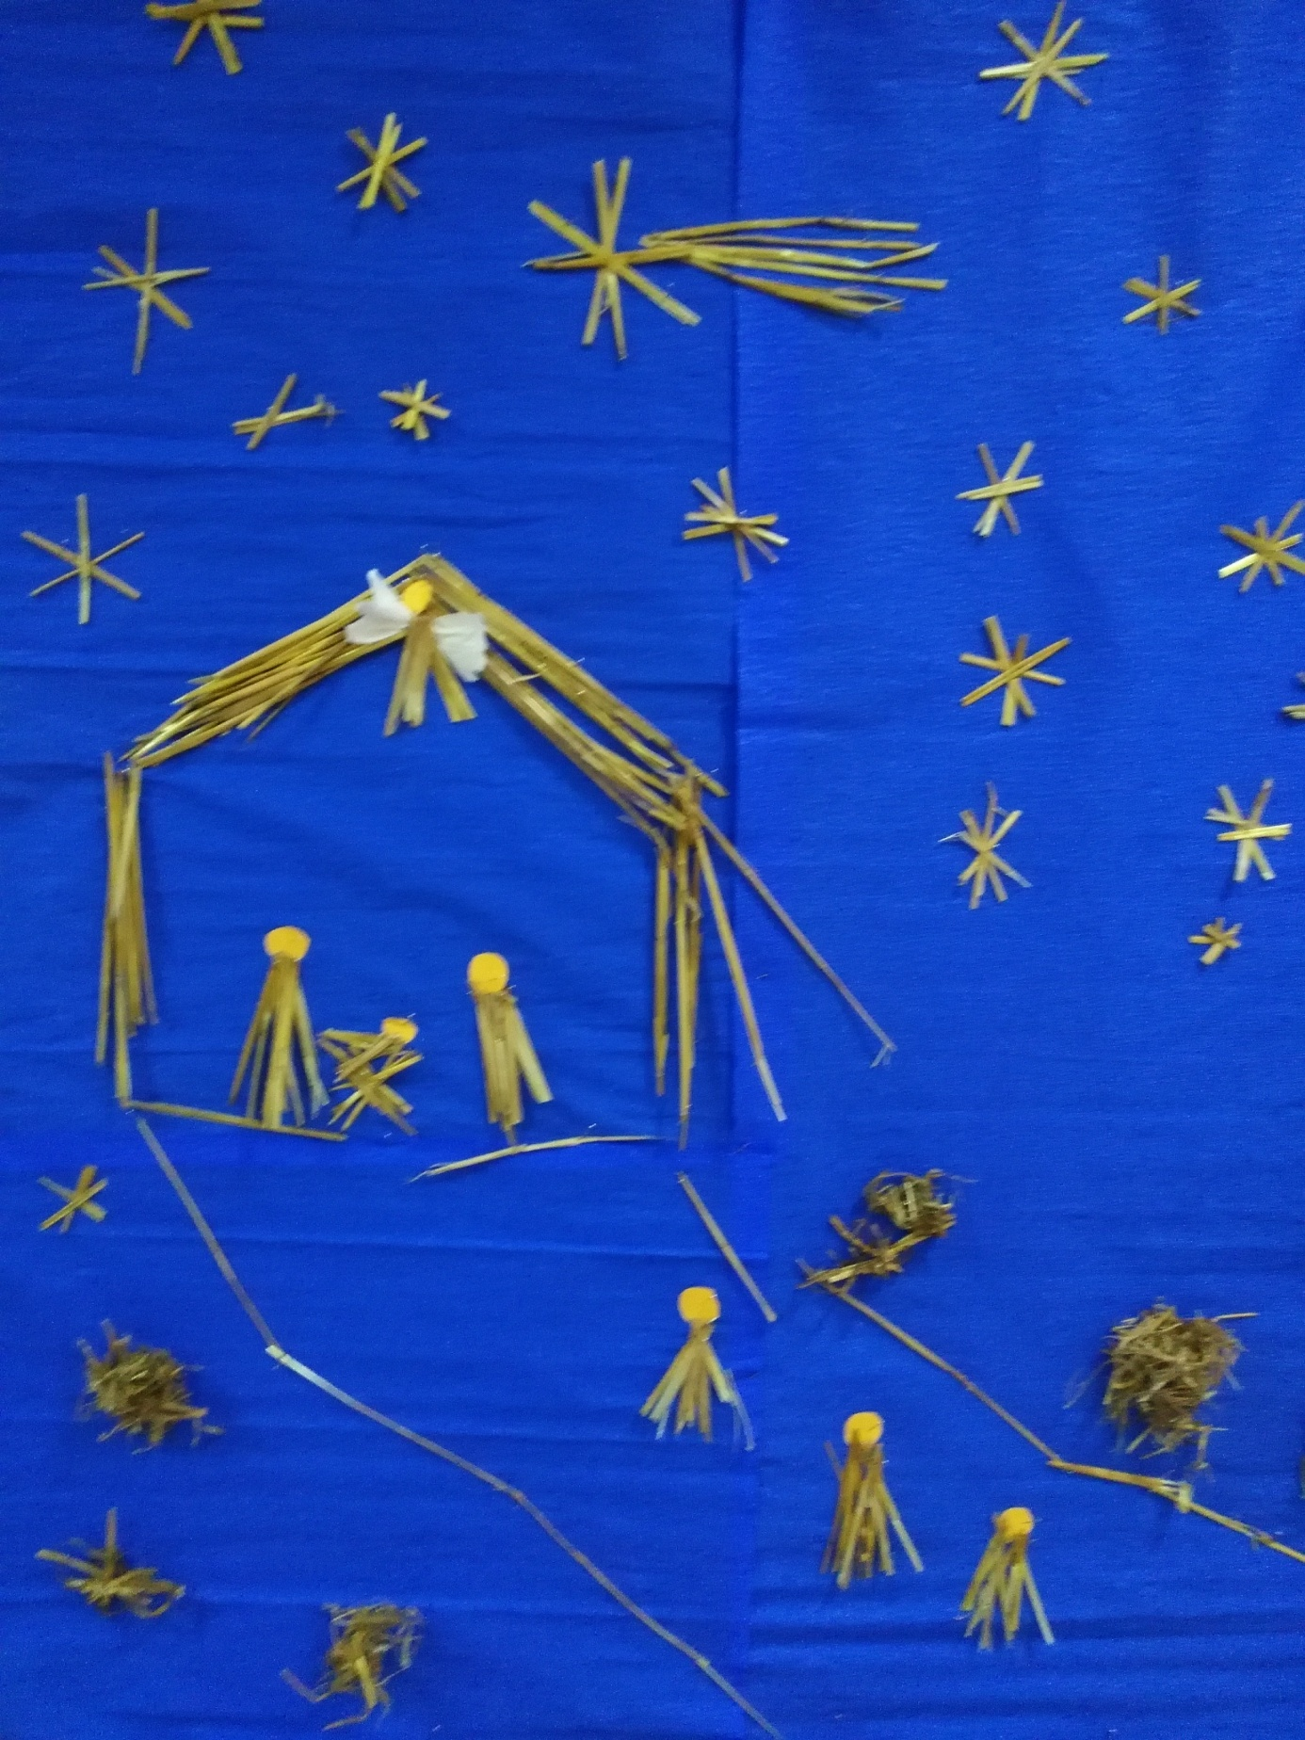

6.razredi u sklopu izborne teme korizme:
Nakon utvrđivanja osnovnih pojmova u korizmi i njezinog smisla, svaki učenik dobiva po jedan cvijet, na koji ima zadatak upisati svoju korizmenu odluku. Cvjetiće na panou u razredu slažemo u oblik križa na ljubičastoj, korizmenoj boji od krep papira.

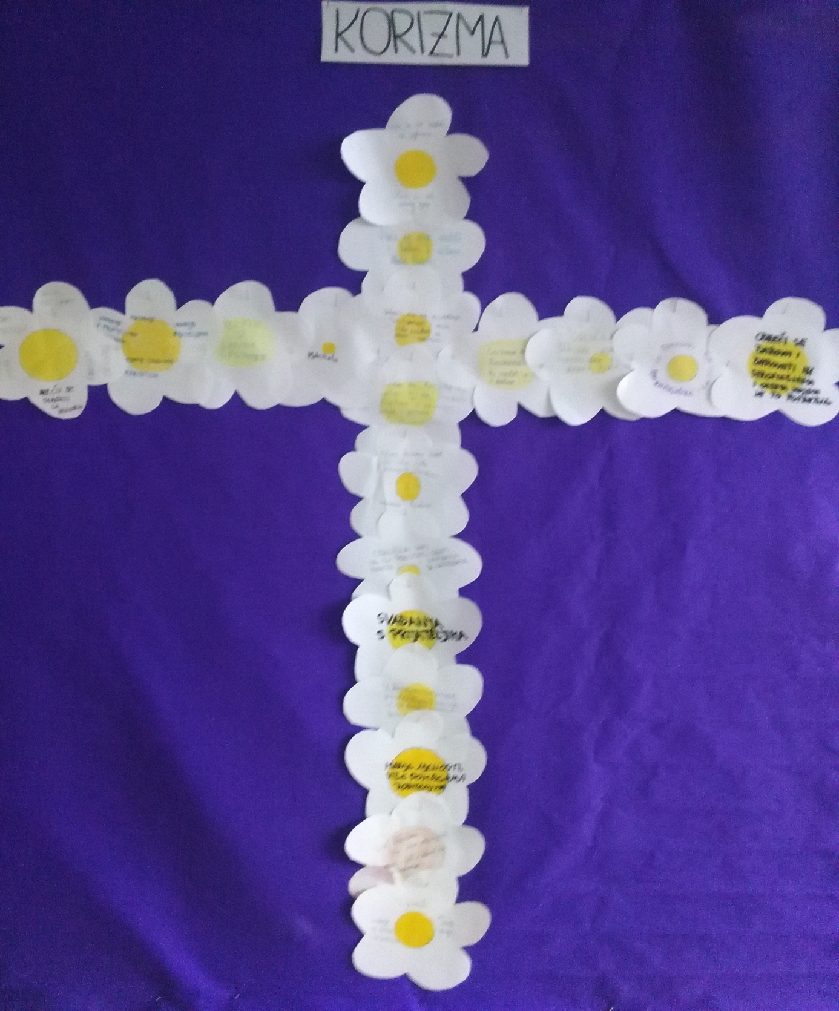
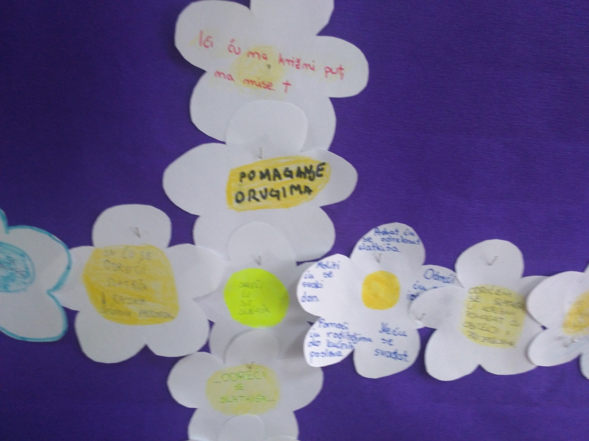

Nakon završetka korizmenog vremena i priprave za Uskrs, učenici šestog razreda su na već postojeći pano u razredu stavili naslov Aleluja! i napravili trakice svjetlosti od bijelog i žutog krep papira i tako napravili u svojim razredima pano za Uskrs.
